Уважаемые коллеги!
В кабинетах учреждений появилась таблица "Проверка опросников "Оплата труда учителей".
Операторы образовательных учреждений срочно должны открыть эту табличку и оценить правильность заполнения таблицы "Опросник "Оплата труда учителей" (для директора или бухгалтера)" (инструкция ниже, п.5 - Проверка правильности внесенных данных).
5) Проверка правильности внесенных данных (для школьных операторов)
После открытия соответствующей таблицы система выведет на экран выбранные показатели и учреждения. Показатели расположены попарно (их подробная расшифровка дана ниже). Вам достаточно просматривать значения по вертикали и отслеживать, чтобы пары цифр совпадали. Если они не совпадают, значит, была допущена ошибка.
Рис.4
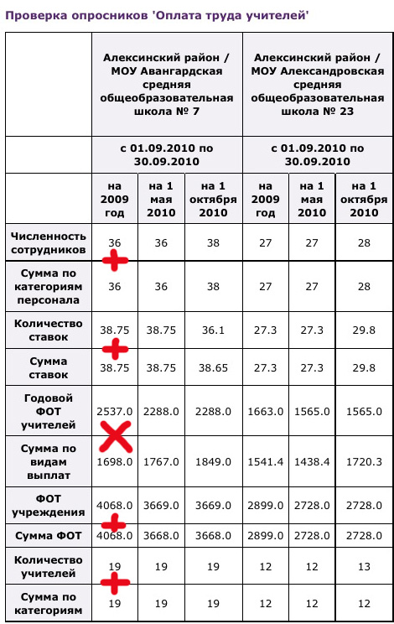

На рис. 4 видно, что если просматривать значения попарно, то в МОУ Аванардской средней общеобразовательной школе №7 мы увидим одно несовпадение в данных на 2009 год:

Годовой ФОТ учителей = 2537.0, а сумма по видам выплат = 1698.0.

Чтобы определить, какой это тип ошибки, посмотрите на описание, данное ниже (п.3).

Такая же ошибка допущена при подсчете ФОТ и в данных на 1 мая, и в данных на 1 октября 2010.

В этой же школе по данным на 1 октября 2010 года была допущена ошибка при указании количества ставок, так как 36,1 не равно 38,65 (п.2).
1) Значение показателя Численность сотрудников учреждения (employee) должно совпадать со значением показателя Сумма по категориям персонала (administration + teacher + other + staff).
2) Значение показателя Количество ставок (rate) должно совпадать со значением показателя Сумма ставок (admin_rate + teacher_rate + other_rate + staff_rate).
3) Значение показателя Годовой ФОТ учителей (fot_teacher) должно быть равно значению показателя Сумма ФОТ учителей (load_pay + comp_pay + stim_pay + только для ученико-часа ph_load.
4) Значение показателя ФОТ учреждения (fot_teacher) должно быть равно значению Сумма ФОТ (for_admin + fot_teacher + fot_other + fot_staff)
5) Значение показателя Сумма категорий должно совпадать со значением Количество учителей (teacher).
При создании опросника была допущена ошибка: наименование показателя звучало как Количество педагогических работников в вашем учреждении, имеющих…., а в пояснениях указывалось, что ставки должны быть распределены между учителями учреждения, то есть равняться значению показателя Численность учителей / преподавателей, преподающих часы (teacher). Это могло вызвать расхождение в значениях показателей.

Муниципальные операторы могут воспользоваться инструментом "Аналитика по отчетам". В инструкции по использованию таблицы "Проверка опросников" и инструмента "Аналитика по отчетам".
Мы начинаем архивацию таблиц и их отображение в открытом доступе в просмотровиках. В связи этим с прошу вас провести проверку в кратчайшие сроки.
Если у вас нет возможности получить достоверные данные по отдельным учреждениям, очистите любую ячейку в начале таблицы и выйдите с сохранением (без галочки "проверено"). В этом случае таблица перейдет в статус "Доработать" и не будет участвовать в обсчете.

Инструкция
по проверке заполнения таблиц «Оплата труда учителей» (для муниципальных операторов)

Чтобы быстро проверить правильность заполнения таблиц Оплата труда учителей, вы можете воспользоваться инструментом Аналитика по отчетам. Ссылка, открывающая этот раздел, находится в нижней части страницы рабочего кабинета регионального и муниципальных операторов.
Рис. 1
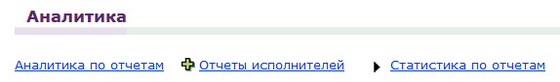

Открыв Аналитику по отчетам, выберите из списка ссылку Проверка опросников «Оплата труда учителей». В открывшемся окне нужно выбрать (поставить галочки):

1) Выбирается Период заполнения отчета
В данном случае доступен только один период – с 01.09.2010 по 30.09.2010, но его нужно обязательно отметить.

Рис.2
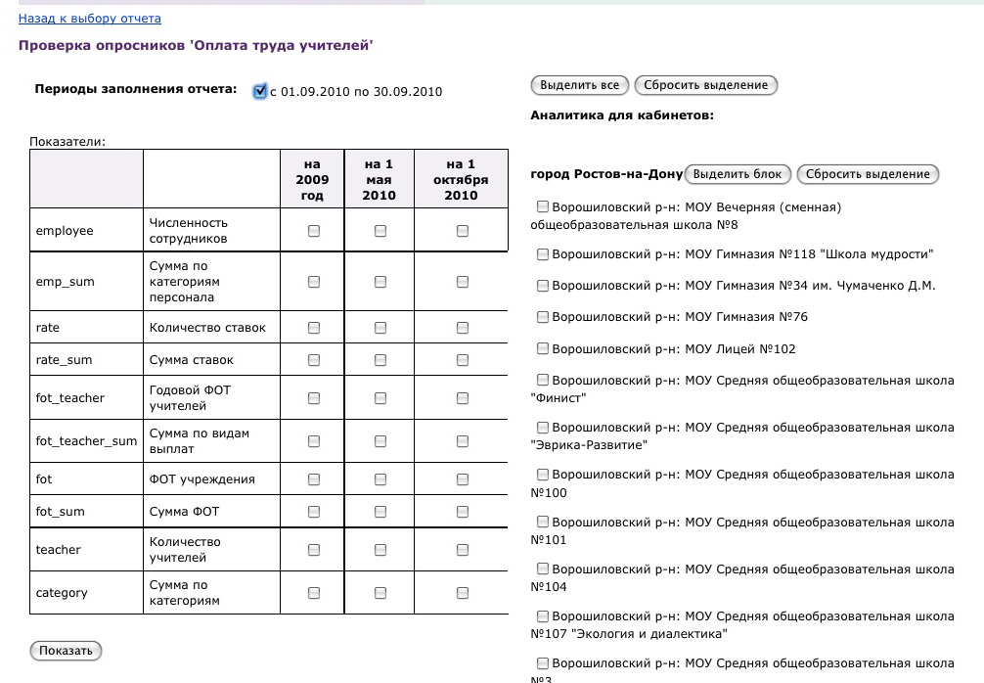

2) Выбор показателей для анализа
В данном случае вы должны отметить все предложенные показатели.
Рис.3
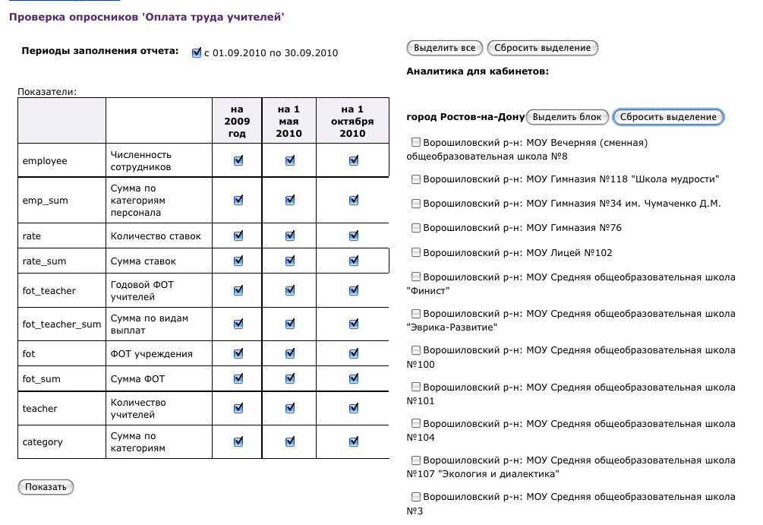

3) Выбор муниципальных образований и учреждений для проверки
В зависимости от количества учреждений в вашем регионе, вы можете выбрать разные стратегии проверки: выбрать все учреждения или проверять по муниципалитетам. Рис.4

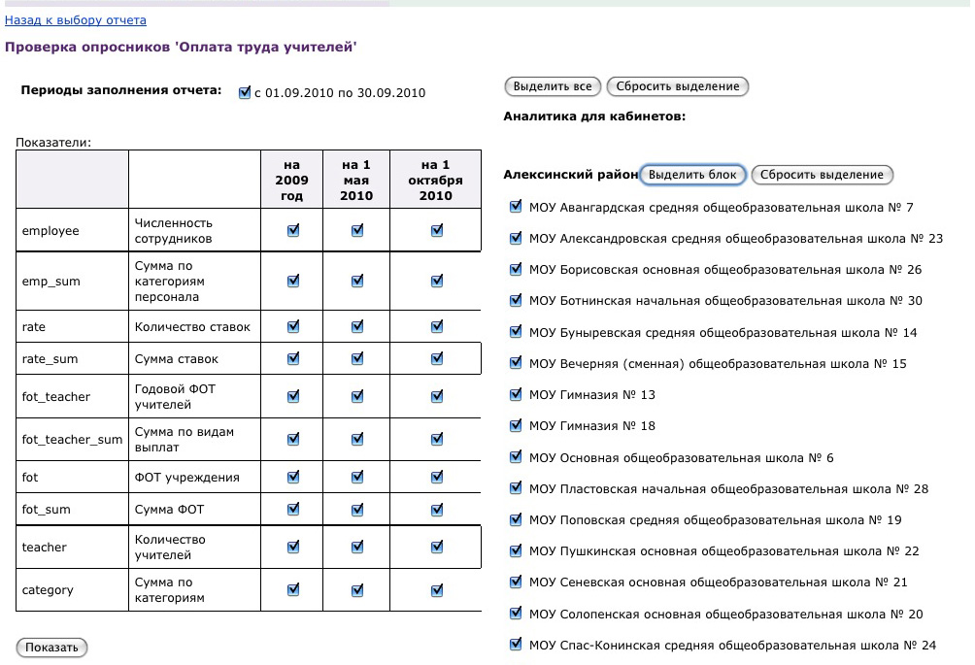
Если вы хотите выделить все учреждения, нажмите на кнопку Выделить все, если вы хотите выделить муниципальное образование (одно или несколько), нажмите Выделить блок (кнопку, расположенную под наименованием каждого муниципалитета).
Кнопка Сбросить выделение отменяет выбор учреждения/ муниципалитета (снимает галочки).

4) Формирование аналитического отчета
Завершив выбор Периода заполнения отчета, Значений показателей и учреждений, нажмите на кнопку Показать, расположенную под таблицей показателей.

